《JavaWeb框架开发技术》课程实验指导书

实验2 基于MyBatis和Spring的Shopping项目开发
一 实验目的：
使用MyBatis和Spring编写运行Shopping项目，综合应用各种技术。
二 实验内容：
依据提供的SpringShoppingMaven项目，改写发布一个MybatisSpringShoppingMaven项目，完成用户登录，查看商品列表，将商品添加到购物车以及提交订单等功能。
三 实验步骤：
- 修改Maven配置文件pom.xml，添加MyBatis库，在Spring配置文件中添加MyBatis配置
- 添加GoodsDAO的映射器文件，删除GoodsDaoImpl.java并修改以MyBatis方式实现
3. 修改Item为持久化类(Item为购物车中的一条记录，Item与GoodsVo是1:1关联)，完成该领域对象对应的dao、service接口及实现类。在商品列表界面添加查看购物车链接，修改servlet层相关代码实现Item的存储以实现购物车中购物条目的持久化增删改查
4. 添加表示订单的Order持久化类(数据库表名不能为order，Order与Item之间的关联关系为1对多，购物车页面执行“提交订单”按钮后生成一个订单，订单类中包含购物车中所有Item条目和提交时间信息)，完成该领域对象对应的dao、service接口及实现类。完成OrderServlet类，该类可实现订单的添加，列表显示和删除功能。在商品列表页面添加查看订单链接并实 现
5. 在商品列表页面添加商品的商品销量显示列显示该种商品所有售出的数量（GoodsVo和Item是1：N关联）
最终项目完成的效果如下视频所示：

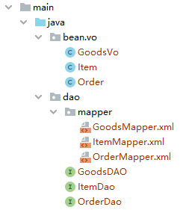
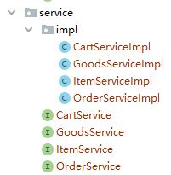
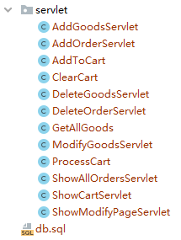
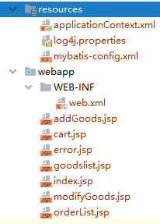

提交以下文件：(不用包含import语句)
- GoodsVo.java, Item.java,Order.java（不包含getter/settter方法）
- GoodsMapper.xml，ItemMapper.xml,OrderMapper.xml（手写）
- ItemServiceImpl.java，OrderServiceImpl.java（手写）
- ShowCartServlet.java,AddOrderServlet.java
- applicationContext.xml
- OrderList.jsp

可能遇到的坑：
0. 可以先考虑解决热部署问题，以减少开发时间
1. MySQL limit分页实现参考
https://blog.csdn.net/timchen525/article/details/79647666
https://www.cnblogs.com/tqsh/p/11312399.html
或者使用专门的MyBatis分页方案
2. （1）显示购物车内容即是获取所有Item操作
如果第一次操作数据为空，则新建立ArrayList<Item> cart对象，否则从数据库中Item表中获取所有信息。如果添加订单后，也获取Item表中的所有未被包含到订单的Item。
（2）将商品添加到购物车是Item的保存操作（新加一个商品到购物车）和更新操作（商品已在购物车更改商品数量）
（3）清空购物车，即依据cart中的内容批量删除item
3. 订单Order同Item之间是1对多关联，考虑到Item表已经存在外键，这里需要使用连接表实现
（1）保存Order时要同时保存该Order包含的Item对象，即级联添加，可以使用实行两次插入语句实现，然后在服务层将两次插入合并为一个原子操作。
（2）查找所有订单的操作，即级联查询操作
（3）删除订单即级联删除操作，通过代码实现级联删除,先删除子表数据,然后删除父表中的数据。可以使用实行三次删除语句实现，先获取记录要被删除的items的id，再删除关联表myorder_item表数据，再删除item表数据，最后再删除myorder表数据，然后在服务层将两次插入合并为一个原子操作。
4. 显示该种商品所有售出的数量的功能可以有两种方式：
（1）在GoodsVO中添加级联属性List<Item>，设置合适的getter方法在页面直接调用显示数据，级联数据需要延迟加载，需要考虑延迟加载，否则可能会出现在需要GoodsVO（不需要List<Item>时）也加载获取。此外，这种方式未分层，后续修改可能存在不便。而且这种方式获取的数据必须在Service层分页
（2）在页面中直接调用Servlet，再依次调用以下各层完成功能，但页面需要在加载时使用AJAX方式自动获取数据。

